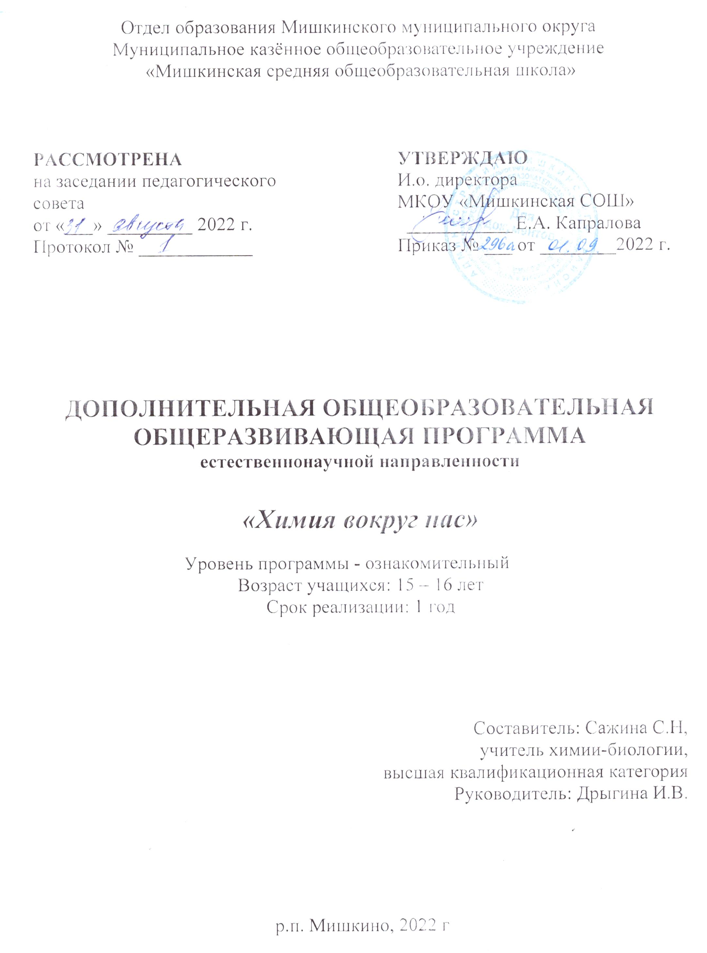1. Комплекс основных характеристик программы

1.1. Пояснительная записка

Направленность (профиль) дополнительной общеобразовательной общеразвивающей программы «Химия вокруг нас» - естественнонаучная.
Актуальность программы обусловлена развитием наукоемких технологий во всех областях деятельности современного общества, что требует от человека не просто новых знаний и умений, но знаний и умений по-новому организованных.
На занятиях курса школьники знакомятся с веществами, которые имеют широкое применение в повседневной жизни. Использование этих веществ в быту, как правило, не связывают с теми процессами, которые изучаются в школьном курсе химии. Однако знание химических свойств данных веществ, а также химических реакций с их участием, позволят учащимся избежать многих нежелательных проявлений.
Отличительные особенности программы
Содержание курса предполагает интеграцию знаний естественных наук, искусства, основ безопасности жизнедеятельности, а также надпредметных знаний и личного жизненного опыта учащихся.
Адресат программы: обучающиеся 15-16 лет.
Срок реализации программы: 1 год.
Объем программы: 34 часа, по 1 часу в неделю.
Содержание курса предусматривает разнообразные формы работы и виды деятельности учащихся: лекции, лабораторные опыты, самостоятельную работу с литературой, решение расчетных и экспериментальных задач.
Уровень сложности программы: ознакомительный.

1.2. Цели и задачи программы. Планируемые результаты
Цели курса:
Развитие общекультурной компетенции учащихся, расширение и углубление химических знаний, использование их в практической деятельности; развитие познавательной активности, наблюдательности, творческих способностей учащихся.
Задачи курса:
- Углубление, расширение и систематизация знаний учащихся о строении, свойствах, применении веществ и их соединений;
- Знакомство учащихся с процессами, происходящими в организме человека, с действием химических веществ на организм человека; с приемами оказания доврачебной помощи и правилами безопасного использования различных веществ;
- Формирование умений работать с учебной, научно-популярной, энциклопедической литературой;
- Совершенствование умений обращения с химическими веществами, приборами и оборудованием; решения экспериментальных и расчетных задач;
- Развитие творческих способностей учащихся, наблюдательности, воображения.
Требования к результатам обучения:
После изучения элективного курса учащиеся должны:
Знать свойства веществ различной природы и различных классов, причины их применения в той либо инной жизненной ситуации;
Уметь устанавливать причинно-следственные связи между строением, свойствами и применением веществ, делать выводы и обобщения;
Составлять уравнения химических реакций, характеризующих свойства веществ;
Обращаться с химической посудой и лабораторным оборудованием;
Вычислять массовые доли, концентрации растворов, примеси; производить расчеты по уравнениям реакций;
Использовать приобретенные знания и умения в практической деятельности и в повседневной жизни для безопасного обращения с веществами и материалами, экологически грамотного поведения в окружающей среде.
1.3. Рабочая программа

Учебный план
№ | Название темы | Кол-во часов | Практическая часть | Теория
1 | Неорганические вещества в повседневной жизни | 3 | - | 3
2 | Химические элементы в организме человека | 3 | - | 3
3 | Химические вещества – строительные материалы | 3 | - | 3
4 | Препараты бытовой химии | 6 | 3 | 3
5 | Химия и искусство | 5 | 1 | 4
6 | Химия красоты и здоровья | 6 | 1 | 5
7 | Химия и питание | 6 | 1 | 5
8 | Обобщающее занятие | 1
 | Всего: | 33 | 6 | 27
1 час – резервное время

Содержание программы
- Неорганические вещества в повседневной жизни
Вода. Уникальные свойства. Универсальный растворитель. Загрязнение природных вод. Методы очистки воды. Поваренная соль. Биологическое значение. Свойства. Спички. История появления. Производство.

2. Химические элементы в организме человека
Биологическая активность химических элементов. Макро- и микроэлементы. Яды в медицине. Мышьяк, ртуть, цианиды. Домашняя аптечка. Перманганат калия. Перекись водорода. Иод.

- Химические вещества – строительные материалы
Связывающие материалы: известь, цемент, бетон. Древесина. Состав. Обработка. Стекло как конструкционный материал. Состав и виды стекол. Оргстекло.

4. Препараты бытовой химии
Кислоты, щелочи и соли в нашем доме. Чистящие средства. Безопасное использование различных моющих средств. Растворы и растворители. Ацетон. Полимеры и волокнистые материалы. Пластмассы, каучуки, резина. Вулканизация резины.
Практическая работа. Определение среды раствора разных чистящих средств. Определение природы волокна. Выведение пятен с одежды в домашних условиях.

- Химия и искусство
Бумага. Состав и строение. Производство. Виды. Карандаши и краски. Пигменты. Основа. Связывающие вещества. Стекло и керамика. История. Виды. Технология изготовления. Металлы в искусстве. Драгоценные металлы. Ювелирное дело. Декоративное литье.
Практическая работа. Приготовление красителей из различных растений.

- Химия красоты и здоровья
Мыла и синтетические моющие средства. Сравнительная характеристика. Состав и свойства. Средства гигиены. Зубные пасты и порошки. Парфюмерия. Духи, туалетная вода и одеколоны: состав, свойства. Химия запахов. Химия в парикмахерской. Средства для осветления и окраски волос. Химическая завивка. Лаки, гели, муссы, воски для укладки волос. Лекарственные средства. Витамины. БАДы. Правила приема лекарственных препаратов.
Практическая работа. Определение витаминов.

- Химия питания
Химия пищеварения. Обмен веществ в организме. Основные химические вещества пищи: белки, жиры, углеводы. Пищевые добавки: консерванты, красители, стабилизаторы. Пищевая аллергия. Диеты.
Практическая работа. Изучение состава различных продуктов

Календарно тематическое планирование

№ | Тема занятия | Кол-во часов | Дата
 | 1. Неорганические вещества в повседневной жизни | 3
1 | Вода | 1
2 | Поваренная соль | 1
3 | Спички | 1
 | 2. Химические элементы в организме человека | 3
4 | Биологическая активность химических элементов | 1
5 | Яды в медицине | 1
6 | Домашняя аптечка | 1
 | 3. Химические вещества – строительные материалы | 3
7 | Связывающие материалы: известь, цемент, бетон | 1
8 | Древесина | 1
9 | Стекло как конструкционный материал | 1
 | 4.Препараты бытовой химии | 6
10 | Кислоты, щелочи и соли в нашем доме | 1
11 | Практическая работа. Определение среды раствора разных чистящих средств | 1
12 | Растворы и растворители | 1
13 | Полимеры и волокнистые материалы | 1
14 | Практическая работа. Определение природы волокна | 1
15 | Практическая работа. Выведение пятен с одежды в дом условиях | 1
 | 5. Химия и искусство | 5
16 | Бумага | 1
17 | Карандаши и краски | 1
18 | Практическая работа. Приготовление красителей из различных растений | 1
19 | Стекло и керамика | 1
20 | Металлы в искусстве | 1
 | 6.Химия красоты и здоровья | 6
21 | Мыла и синтетические моющие средства | 1
22 | Средства гигиены | 1
23 | Парфюмерия | 1
24 | Химия в парикмахерской | 1
25 | Лекарственные средства | 1
26 | Практическая работа. | 1
 | 7. Химия питания | 6
27 | Химия пищеварения | 1
28 | Основные химические вещества пищи | 1
29 | Пищевые добавки | 1
30 | Пищевая аллергия | 1
31 | Диеты: “за” и “против” | 1
32 | Практическая работа. Изучение состава различных продуктов | 1
33 | Зачет | 1

2. Комплекс организационно-педагогических условий

Календарный учебный график

5-11 классы | Количество учебных недель | 34 недели
 | Первое полугодие | с 01.09.2022 г. по 31.12.2022 г.
 | Каникулы | с 31.10.2022 г. по 06.11.2022 г.  с 31.12.2022 г. по 15.01.2023 г.
 | Второе полугодие | с 16.01.2023 г. по 24.05.2023 г.
 | Каникулы | с 20.03.2023 г. по 26.03.2023 г.

Формы текущего контроля – оформление рефератов.
Материально-техническое обеспечение – кабинет химии, оборудование для проведения практических работ по химии.
Кадровое обеспечение – учитель химии.
Литература:
- Гроссе Э., Вайсмантель Х. Химия для любознательных. – Л. Химия , 1978.
- Урок окончен – занятия продолжаются: Внеклассная работа по химии./Сост. Э.Г. Золотников, Л.В. Махова, Т.А. Веселова - М.: Просвещение 1992.
- В.Н. Алексинский Занимательные опыты по химии (2-е издание, исправленное) - М.: Просвещение 1995.
- Г.И. Штремплер Химия на досуге - М.: Просвещение 1993.
- И.Н. Чертков П.Н. Жуков Химический Эксперимент. – М.: Просвещение 1988.
- Леенсон И.А. Занимательная химия. – М.: РОСМЭН, 1999.
- Химия. Предметная неделя в школе: планы и конспекты мероприятий. / авт.-сост. Л.Г. Волынова и др. – Волгоград: Учитель, 2005.
- Хомченко Г.П., Севастьянова К.И. Практические работы по неорганической химии. – М.: Просвещение 1976.

